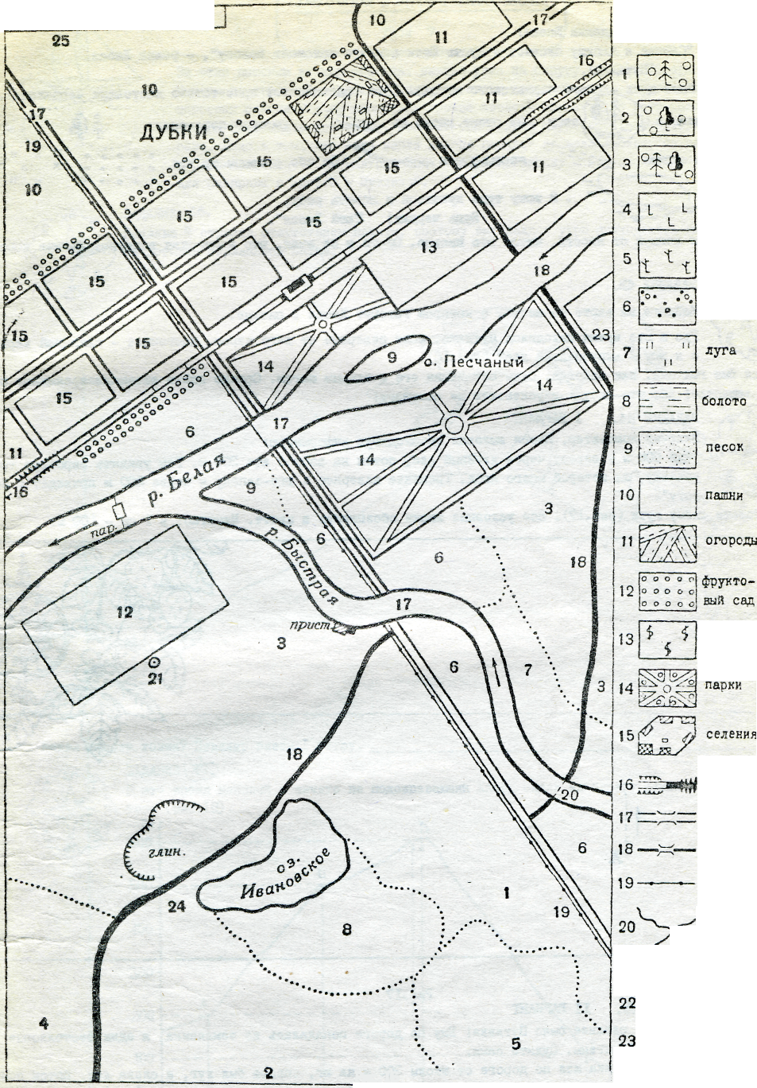

24 дом лесника
25 карьер
- Раскрасьте географические объекты плана местности в необходимые цвета.
- Заполните план местности условными знаками соответственно значению цифр.

